ANÁLISE INTRAURBANA DA INCIDÊNCIA E MORTALIDADE POR COVID-19 NA CIDADE DE MARINGÁ-PR
FRANCISCO, Ícaro da Costa
GAZOLA, Bianca Diana
AUGUSTO, Ingrid Januário
MARTINUCI, Oséias da Silva
Resumo
O problema de saúde causado pelo vírus SARS-CoV-2 no ano de 2020 não teve precedentes na história. A alta transmissibilidade do vírus e sua dispersão a partir das redes técnicas de circulação levaram-no a alcançar a maioria dos países. A partir da sua entrada no Brasil, nos principais nós da rede urbana, ele se espalhou pelo interior do país. A ocorrência da covid-19 nas cidades, e os estudos da doença nessa escala, evidenciaram a diferença socioespacial com que áreas e grupos foram afetados. Partindo da concepção de sindemia, considera-se que a problemática causada pela covid-19, sobretudo nas áreas urbanas, é determinada por fatores biológicos e sociais e, dessa maneira, afetam diferentemente os diferentes segmentos da população. A partir desse contexto, este trabalho busca analisar a dinâmica da covid-19 ao longo do período de um ano na cidade de Maringá-PR, assim como as características que a sindemia adquiriu na mesma. Tendo como objetivo, também, verificar se a distribuição de casos de covid-19 na cidade se explica pela condição social dos indivíduos.

Palavras-chaves: Geografia, Covid-19, Espaço Urbano, Maringá.
Abstract
The health problem caused by the SARS-CoV-2 virus in the year of 2020 was unprecedented in history. The high transmissibility of the virus and its dispersion from the technical circulation networks have led it to reach most countries. From its entry into Brazil, at the main nodes of the urban network, it spread throughout countryside. The occurrence of covid-19 in cities, and studies of the disease on this scale, showed the socio-spatial difference with which areas and groups were affected. Based on the concept of syndemic, it is considered that the problem caused by covid-19, especially in urban areas, is determined by biological and social factors and, thus, affect different segments of the population differently. From this context, this work seeks to analyze the dynamics of covid-19 over the period of one year in the city of Maringá-PR, as well as the characteristics that the syndemic acquired in it. Also aiming to verify if the distribution of cases of covid-19 in the city is explained by the social condition of the individuals.
Key-words: Geography, Covid-19, Urban Space, Maringá.
INTRODUÇÃO
No ano de 2020, o mundo se viu diante de um problema de saúde sem precedentes em sua história. A alta transmissibilidade do vírus SARS-CoV-2 (Coronavírus 2 da Síndrome respiratória Aguda Grave) associada a fluxos vertiginosos de pessoas e mercadorias pelo mundo fez com que rapidamente atingisse a maioria dos países. Um ano após a Organização Mundial da Saúde (OMS) decretar, em 11 de março de 2020, descontrole global de doença provocada pelo novo coronavírus, o número de casos se acumulou em mais de 48 milhões e o montante de mortos ultrapassou os 2,6 milhões de pessoas.
Diante da inexistência de medicamentos e vacinas para tratar da doença, medidas não-farmacológicas foram adotadas para reduzir a transmissibilidade do vírus que chegou a ter um Rt = 6 (BRASIL, 2020). Nesse contexto, cientistas de diversas áreas do conhecimento foram demandados a fazer o retrato social e territorial da doença. Desde o início, a Geografia foi chamada a fazer sua contribuição identificando fatores de risco em escala nacional, regional e intraurbana. O conhecimento geográfico produzido foi usado por inúmeros gestores públicos para formular e implementar, num curto espaço de tempo, políticas públicas para conter a disseminação do vírus.
Em escala nacional e internacional, o principal fator explicativo para a dispersão do vírus foi a disposição das redes técnicas de circulação de pessoas e mercadorias. O vírus chegou primeiro aos centros urbanos mais importantes da hierarquia urbana. Aeroportos foram a porta de entrada na maioria dos países. A partir dos principais nós da rede urbana, o vírus foi se espalhando rapidamente pelo interior do país.
Na escala local, mais precisamente na escala das cidades, vários estudos identificaram que o vírus atingiu primeiro as áreas centrais e mais ricas para, posteriormente se dirigirem às áreas mais periféricas. Com o passar do tempo também se detectou que a morte por Covid-19 atingiu de modo mais intenso as áreas pobres, com maior precariedade habitacional e de infraestrutura sanitária.
Considerando os grandes impactos desiguais da Covid-19 sobre a vida da população e os padrões sociais e espaciais de risco no espaço intraurbano, este trabalho objetiva analisar a dinâmica da doença ao longo de um ano de pandemia em Maringá, cidade média do interior do estado do Paraná.

Multideterminação da saúde
Em editorial da revista The Lancet, Norton (2020) defende que a problemática de saúde global envolvendo a Covid-19 não é uma pandemia, mas sim uma sindemia, pois não se trata apenas de uma doença que atingiu o mundo todo, mas que, além disso, é constituída e determinada por inúmeros fatores de ordem biológica (como a interação entre morbidades) e social (iniquidades em saúde) que afetam de modo diferente os diversos segmentos da população. Além disso, a dispersão da doença tem forte interação com a base material do território, em especial os meios de circulação. Tal perspectiva aponta para a complexidade da compreensão do processo saúde-doença, especialmente em tempos de globalização, cuja meio é denominado por Milton Santos (1996) de técnico-científico-informacional.
Essa abordagem, entretanto, não é uma grande novidade para a Geografia brasileira. A teoria do espaço geográfico, epistemologicamente embasado pelo princípio da totalidade, ao subsidiar análises dos processos saúde-doença pensa em termos contextuais e, portanto, reconhece a multideterminação. No campo da Epidemiologia, modelos teóricos dos determinantes sociais em saúde também reconhecem a complexidade dos fatores envolvidos nos problemas de saúde. Carvalho e Buss (2012, p. 128), por exemplo, ao tratar dos determinantes sociais em saúde apresenta o “modelo do campo da saúde” que entende que as condições de saúde dependem de quatro conjunto de fatores: 1) patrimônio biológico; 2) contexto social, econômico e ambiental; 3) estilo de vida; 4) serviços de saúde.
Em função do claro entendimento de que não se trata apenas da dispersão de uma doença pelo mundo é que nos referiremos à Covid-19 nesse trabalho como uma sindemia e não como uma pandemia.
Desde quando foi confirmado o primeiro caso de Covid-19 no território brasileiro, em 26 de fevereiro de 2020, evidenciou-se o peso que a pobreza e as desigualdades sociais e territoriais exercem nas condições de saúde dos brasileiros. Constatou-se desde cedo que nos espaços urbanos mais precários, devido à falta de infraestrutura de saneamento básico, à precariedade das formas de trabalho, às condições habitacionais etc. a incidência de casos e as taxas de mortalidade eram significativamente maiores que nas áreas mais pobres das cidades (BOGUS et al, 2020; OLIVEIRA, 2020; RODRIGUES, 2020; THERY, 2020; COELHO, 2020).
Nesse mesmo sentido, Carvalho e Buss argumentam que:
[...] o adoecimento e a vida saudável não dependem unicamente de aspectos físicos ou genéticos, mas são influenciados pelas relações sociais e econômicas que engendram formas de acesso à alimentação, à educação, ao trabalho, à renda, ao lazer e a um ambiente adequado, entre outros aspectos fundamentais para a saúde e a qualidade de vida (2009, p. 151)
A novidade e a relevância que a Covid-19 adquiriu nos mais diferentes territórios e nas mais diferentes escalas exigirá ainda muitas pesquisas por parte dos estudiosos da saúde pública. Em alguma medida pode-se dizer que ainda estamos em fase de realização de diagnósticos de situação dado que a sindemia de Covid-19 ainda está em processo. Nesse sentido, o presente trabalho objetiva analisar as características que a sindemia adquiriu na cidade de Maringá face àquelas que já foram registradas em outras cidades brasileiras, especialmente capitais.

ESPAÇO GEOGRÁFICO E SAÚDE
O espaço geográfico foi extensamente trabalhado por Milton Santos e sua abordagem permite a compreensão do processo sindêmico da covid-19, dado que as características do espaço e a organização social do modo de produção se relacionam à difusão do vírus.
O vírus causador da covid-19 se difundiu por meio da estrutura territorial previamente estabelecida e foi potencializado por formas de relações sociais marcadamente capitalistas que semeiam o desprezo pela vida da grande maioria da população, alcançando rapidamente uma ampla extensão geográfica.
Em processos de dispersão de vírus, como é o caso do SARS-CoV-2, as redes desempenham papel central. Não se trata apenas de materialidade, como lembra Milton Santos (1996). As redes têm também um sentido social e político, por conta das pessoas que circulam por elas assim como dos seus valores e mensagens. Ainda para Milton Santos, as redes não são uniformes. As localidades e as pessoas se inserem nas redes de diferentes maneiras e, assim, as relações sociais e de poder regulam a forma como a circulação acontece. Não é por outra razão que a entrada do vírus teve nas classes mais abastadas seu principal vetor, ou seja, exatamente aquelas com condições econômicas de circular pelas redes de circulação aeroviárias mundiais. A difusão da covid-19, portanto, acompanhou os fluxos e as classes no território.
Não é surpresa, portanto, que a chegada da covid-19 no Brasil ocorreu na cidade de São Paulo, principal nó da rede urbana brasileira, com expressivo acúmulo de capital, informação e pessoas dentre as regiões brasileiras. Depois dela, os casos foram surgindo no interior do país. No Paraná, os primeiros casos ocorreram em Curitiba, capital do estado, e na cidade de Cianorte, ambos por casos advindos de contaminação no exterior (MARTINUCI et al, 2020). Na cidade de Maringá, como já mencionado, o primeiro caso também decorreu de contaminação advinda do exterior.
O espaço geográfico, lembra Milton Santos (1978), é um fato social. Ele é produzido pela sociedade e, simultaneamente, condiciona a sociedade e seu desenvolvimento. São, portanto, indissociáveis. O espaço geográfico é o contexto que condiciona os eventos e a existência em situação. A partir dessa compreensão pode-se dizer que os eventos em saúde são simultaneamente fenômenos sociais e geográficos. Essa perspectiva fornece condições para uma melhor análise do processo saúde-doença, com implicações nas políticas de promoção e de cuidados em saúde.
A organização e a produção do espaço não influenciam apenas na difusão de microorganismos, como o vírus causador da covid-19, como também influenciam no acesso à saúde e no desenvolvimento do processo saúde-doença. A forma como o espaço está organizado, derivado de uma lógica de acumulação do capital, impactam na qualidade de vida da população, sobretudo da classe trabalhadora. A produção de um espaço desigual que impera nas sociedades de mercado, na escala das cidades, resulta em áreas de exclusão social onde ocorrem mais fortemente dificuldades de acesso ao sistema de saúde. A característica anisotrópica do espaço, aprofundada pela lógica de produção capitalista como diferenças injustas, implica em abundância de recursos para uma pequena parte da população e escassez para a grande parte. Nessas condições, as doenças tendem a afetar mais fortemente os territórios empobrecidos.
A relação da sociedade com o espaço e as formas de apropriação, impactam na vida e na saúde da população. O processo saúde-doença passa a ser diretamente influenciado pelo ambiente em que as pessoas residem, a infraestrutura a que elas têm acesso, como água tratada, coleta de esgoto e de lixo e, também, ao atendimento hospitalar e ao amparo estatal. Encontra-se, predominantemente, nessas áreas de exclusão social, os grupos sociais mais vulneráveis. Ou seja, aqueles grupos que, socioeconomicamente, são mais suscetíveis a certas problemáticas, como, por exemplo, aquelas relacionadas à saúde e a doenças infecciosas, como a covid-19.
A dificuldade no acesso à saúde pode ser analisada, portanto, por meio das características socioeconômicas, como nível de pobreza, desigualdade de renda, expectativa de vida, acesso a água, eletricidade e esgotamento sanitário, entre outros dados.
Observa-se, então, que a infraestrutura disponível a essa população afeta a forma de acesso às práticas sanitárias e condições de vida que assegurem sua saúde. Em se tratando da covid-19, já se confirmou que “[...] a precariedade habitacional, a exposição ao vírus na continuidade da rotina de trabalho, sem a possibilidade de fazer isolamento, condição dos transportes públicos, dentre outros, estão nos fatores que fazem com que a população vulnerável seja mais exposta [...]” (FALQUETE, MORA, MARTELLI, 2020, p. 47).
Assim, são diversos fatores que influenciam na qualidade de vida e, consequentemente, na saúde da população, inserindo certas parcelas a uma maior suscetibilidade de ser infectada por doenças, como a covid-19 e, também, de serem levadas ao óbito.
Considerando essas questões levantadas, derivadas de registros em já numerosas pesquisas, esse trabalho procura responder se na cidade de Maringá em particular há algum nível de correlação entre as diferentes taxas de infecção e óbito por Covid-19 e os diferentes níveis de inclusão/exclusão social.
Área de estudo
Maringá localiza-se na região noroeste do Paraná, sendo umas das principais cidades no estado e, portanto, de grande importância para a rede urbana regional, conforme registrado nos estudos do IBGE (2020). Além da cidade estar localizada estrategicamente no eixo rodoviário, ela possui “um dos principais aeroportos do interior do estado do Paraná” (MARTINUCI et al, 2020, p. 90), o que possibilita a intermediação no deslocamento de pessoas da cidade ao exterior.

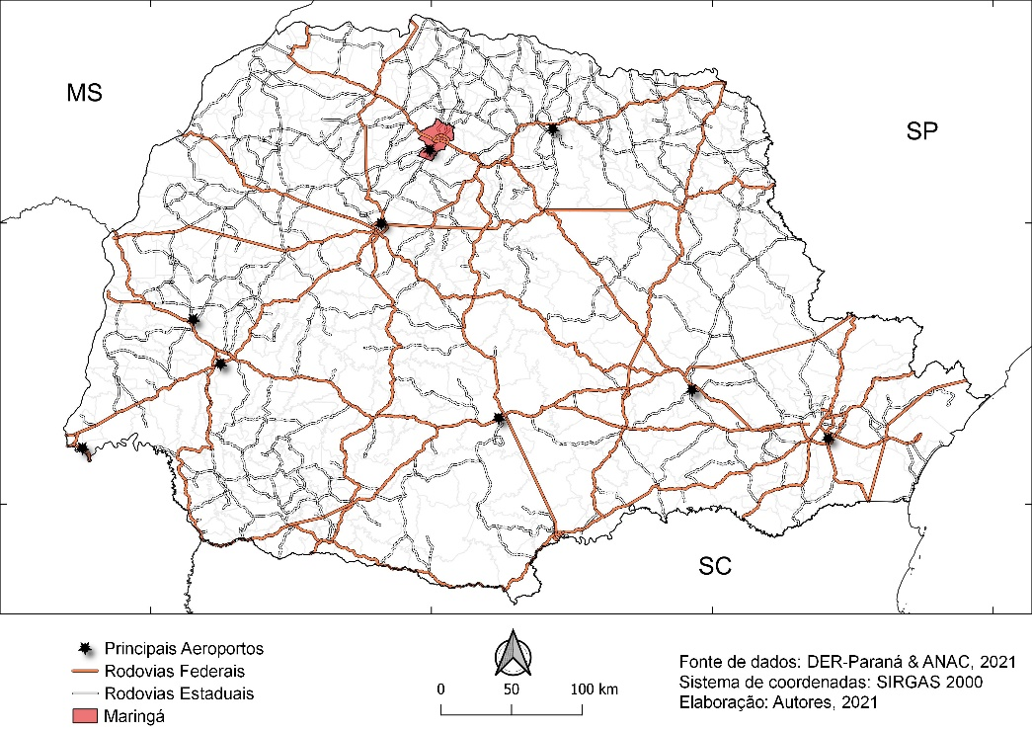
Figura 1: Localização de Maringá no Estado do Paraná

O município de Maringá, segundo dados de 2017, possuía uma população de 406.693 habitantes e em 2020 sua população foi estimada, pelo IBGE, em 430.157 habitantes. Os dados do Censo demográfico de 2010 do IBGE apresentaram os seguintes números de habitantes para a área urbana do município: distrito sede com 340.800 habitantes, Floriano com 1.286 e Iguatemi 6.969.
A situação geográfica da cidade Maringá, como se percebe, a expõe à rápida chegada de vírus em seu território. Se no Brasil o primeiro caso foi confirmado em 26 de fevereiro de 2020, o primeiro caso em Maringá não demorou muito a ser confirmado, mais precisamente menos de 1 mês após, em 18 de março de 2020. Conforme registraram Martinuci et al (2020), em Maringá o primeiro também ocorreu por infecção direta no exterior. O Boletim Epidemiológico n° 24 da Secretaria Municipal de Saúde, de 26 de março de 2021 (MARINGA, 2021), registrou que um ano de sindemia da Covid-19 resultou em mais de 36.800 casos confirmados e 667 óbitos.
Figura 2: Concentração dos casos de covid-19 em Maringá-PR no primeiro ano de Pandemia
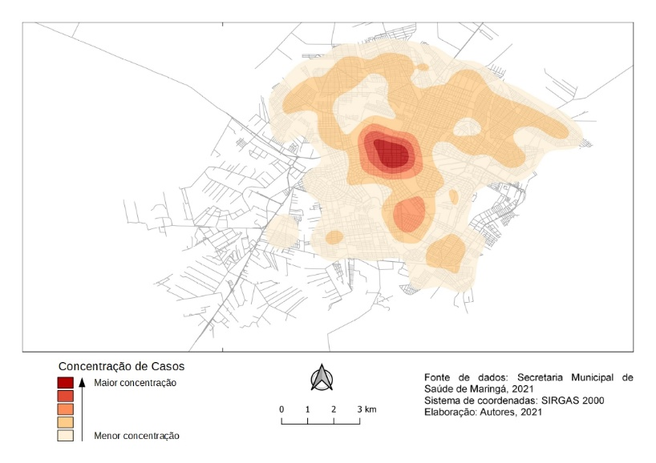
Figura 3: Concentração dos óbitos por covid-19 em Maringá-PR no primeiro ano de Pandemia
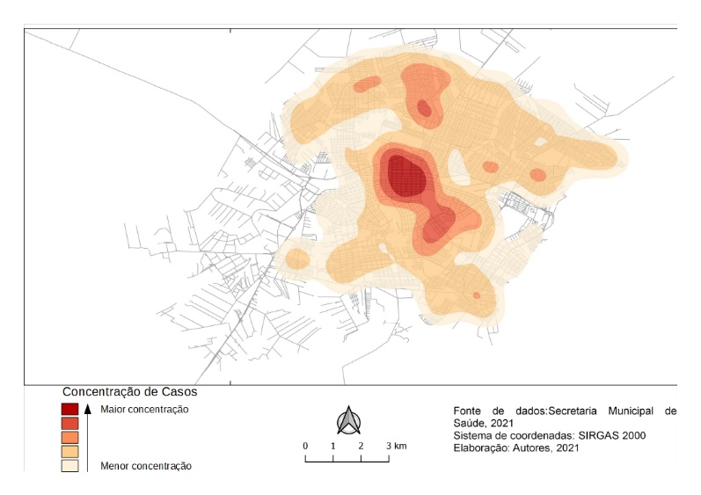

Dada a complexidade geográfica da situação da Covid-19 nos espaços urbanos, esse trabalho procurará identificar as mudanças no padrão espacial da doença ao longo de um ano e se as taxas de mortalidade e a incidência de casos guarda alguma relação com as diferenças sociais, econômicas e territoriais intraurbanas.

METODOLOGIA
Os dados analisados de Maringá são provenientes da junção de um ano de sindemia na cidade, onde, somadas as notificações positivas de residentes, foi efetuado a mapeamento dos casos utilizando o QGIS, software de Sistema de Informação Geográfica (SIG), distribuindo os casos pelo território municipal por períodos de três meses, resultando, portanto, em quatro trimestres. Posterior ao mapeamento, foi utilizada, no mesmo software, a malha cartográfica dos setores censitários de 2010, onde foi realizada a correlação dos casos de Covid-19 pela população residente em cada setor censitário gerando, deste modo, uma taxa de incidência por 10.000 habitantes.
Esta análise da incidência populacional nos setores censitários da cidade, por sua vez, foi associada aos índices de inclusão/exclusão social dos respectivos setores censitários produzidos pelo grupo de pesquisa “Ambiente, Sociedade e Geotecnologias (Gepag/UEM). O grupo produziu dois índices sínteses para a identificação das áreas mais vulneráveis da cidade: 1) um que foi denominado como IEX-Q15 ,cujo mapa pode ser visto na figura 4, derivado da associação de 15 variáveis e classificada de acordo com a técnica dos quantis, que define frequências iguais para cada um dos quatros intervalos de classe; 2) e outro que foi denominado de IEX-D15 ,cujo mapa pode ser visto na figura 5, utilizando as mesmas 15 variáveis, mas aplicando a técnica da dispersão, que procura identificar agrupamentos, aumentando a homogeneidade intraclasse e a heterogeneidade interclasses. Por essa razão, a depender das características das séries de dados, pode-se chegar a distribuições bastante assimétricas, com a concentração de frequências em uma ou duas classes. Essa última técnica, em particular, tem maior sensibilidade para capturar situações extremas e características, tanto de inclusão social, por um lado, quanto de exclusão social, por outro. Este trabalho trabalhou com ambos os indicadores.
Para medir o grau desta correlação entre os índices de inclusão/exclusão social e as taxas de incidência dos casos positivos e óbitos, por 10.000 habitantes, foi aplicado o coeficiente de Pearson (r_{s}). O coeficiente de correlação produto momento de Karl Pearson conhecido como r é um índice que indica o grau de associação linear entre variáveis, com dados na escala de intervalo ou de razão. O cálculo foi efetuado no software Google Planilhas®.

Figura 4: Mapa de Inclusão/Exclusão Social – 2010 (IEX-Q15)
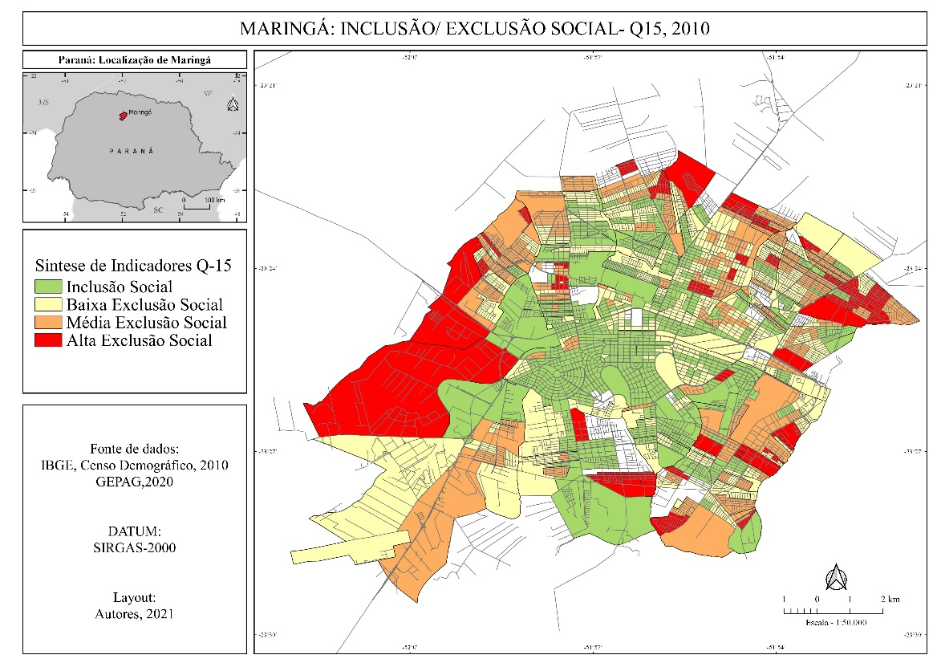
Figura 5: Mapa de Inclusão/Exclusão Social – 2010 (IEX-D15)
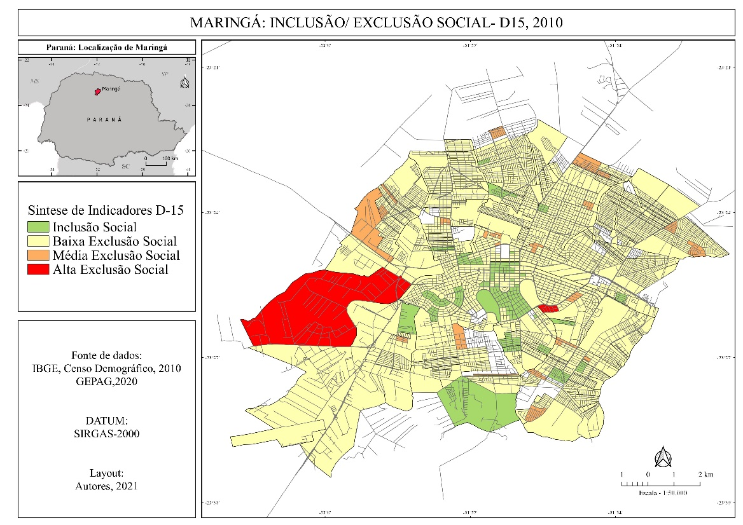

Resultados
Incidência e mortalidade por Covid-19 conforme o IEX-D15
Ao analisar a ocorrência de casos e óbitos por COVID-19 a partir do indicador de exclusão construído a partir da técnica da dispersão, verificou-se que os setores de baixa exclusão que representam 88,48% dos setores responderam por 89,21% dos casos e por 90,43% dos óbitos avaliados neste período. Por outro lado, ao avaliar o impacto dos casos e óbitos de covid-19 nas populações residentes nos setores censitários de Maringá, foi possível constatar que o impacto foi maior nos setores que apresentaram alta exclusão social, mesmo representando o menor percentual de setores avaliados e o menor percentual de população da cidade. Enquanto nos setores classificados como de “inclusão social”, “Baixa Exclusão Social” e “Média exclusão social” tiveram taxas de incidência variando de 756,48 a 1229,14 por cada 10.000 habitantes e taxa de mortalidade de 8,23 a 20,65, também por cada 10.000, nos setores de “Alta exclusão social” essas taxas foram respectivamente de 3877,55 e 102,04. Vê-se, portanto, que a taxa de incidência, nas áreas de exclusão social, chega a ser mais de três vezes maior, enquanto a taxa de mortalidade, cinco vezes.
Tabela 1: Representatividade das classes de exclusão/inclusão conforme o IEX-D15
IEX-D15 | Percentual de setores | Percentual por população | Percentual por casos | Percentual por óbitos | Taxa de incidência por 10.000 hab. | Taxa de mortalidade por 10.000 hab.
Inclusão Social | 6,53% | 5,12% | 6,27% | 6,38% | 1229,14 | 20,65
Baixa Exclusão Social | 88,48% | 89,12% | 89,21% | 90,43% | 1004,52 | 16,79
Média Exclusão Social | 4,61% | 5,70% | 4,30% | 2,84% | 756,48 | 8,23
Alta Exclusão Social | 0,38% | 0,06% | 0,22% | 0,35% | 3877,55 | 102,04
Elaboração: Autores, 2021
Fonte de dados: Secretaria Municipal de Saúde, 2020; IBGE; 2010; Gepag/Uem, 2021
Aplicando o coeficiente de Pearson para verificar o grau de correlação entre o IEX-D15 e a incidência de casos por 10.000 habitantes de cada setor censitário, nota-se que os valores foram praticamente nulos, tanto para o primeiro ano de pandemia quanto para os trimestres deste ano avaliado. Esses valores por estarem próximos de 0 apontam a baixa correlação entre as duas variáveis.
Para a correlação taxa de mortalidade por covid-19 e IEX-D15 o coeficiente de Pearson calculado foi de -0,024, o que indica correlação praticamente inexistente.
Tabela 2: Grau de correlação entre taxa de incidência de casos (casos/10.000hab) e o Índice de Exclusão/Inclusão Social (D15)

Incidência de casos e IEX-D15
Período | r_{s}
Ano | 0,029
1°trimestre | -0,057
2°trimestre | 0,019
3°trimestre | 0,017
4°trimestre | 0,041
Elaboração: Autores, 2021.

Incidência e mortalidade por Covid-19 conforme o IEX-D15
Ao analisar a ocorrência de casos e óbitos por COVID-19, a partir do indicador de exclusão construído a partir da técnica do quantil, verificou-se concentração nos setores de inclusão social e nos setores de baixa exclusão social que são também onde está o maior percentual da população. Quando avaliamos a taxa de incidência estratificada pelas classes de inclusão/exclusão nota-se que os maiores valores foram registrados nesses mesmos setores. Algo a ser destacado é que a taxa de mortalidade se comportou de forma homogênea nestas quatro classes de setores com pouca diferença entre o menor índice para o maior (1,93).

Tabela 3: Representatividade das classes de exclusão/inclusão conforme o IEX-Q15
IEX-Q15 | Percentual de setores | Percentual por população | Percentual por casos | Percentual por óbitos | Taxa de incidência por 10.000 hab. | Taxa de mortalidade por 10.000 hab.
Inclusão Social | 36,66% | 34,57% | 38,92% | 35,99% | 1129,68 | 17,23
Baixa Exclusão Social | 31,09% | 29,96% | 31,08% | 30,67% | 1040,84 | 16,94
Média Exclusão Social | 23,22% | 23,96% | 21,26% | 22,70% | 890,58 | 15,68
Alta Exclusão Social | 9,02% | 11,51% | 8,75% | 10,64% | 762,56 | 15,3
Elaboração: Autores, 2021
Fonte de dados: Secretaria Municipal de Saúde, 2010; IBGE; 2020; Gepag/Uem, 2021

Assim como ocorreu com o cálculo do coeficiente Pearson para a correlação do item anterior, a correlação entre o IEX-Q15 e a incidência de casos por 10000 hab. de cada setor censitário, apresentou valores próximos de 0 nos períodos avaliados demonstrando também que a correlação entre essas variáveis foi praticamente nula.
Para a aplicação do coeficiente para estimar a correlação da taxa de mortalidade por covid-19 e o IEX-Q15 o valor obtido foi de -0,036, indicando que não há correlação entre elas.
Tabela 4: Grau de correlação entre taxa de incidência de casos (casos/10.000hab) e o índice de exclusão/inclusão social (D15)

Incidência de casos e IEX-Q15
Período | r_{s}
Ano | -0,028
1°trimestre | -0,086
2°trimestre | -0,027
3°trimestre | -0,038
4°trimestre | -0,018
Elaboração: Autores, 2021.

Conclusão
Podemos concluir através das análises expostas que no primeiro ano da pandemia na cidade de Maringá, a distribuição de casos e dos óbitos não se explica de modo linear pelo gradiente socioeconômico de sua população, já que não foi observado correlação entre a incidência de casos e taxa de mortalidade por setores censitários e os índices de exclusão/inclusão através do índice de correlação de Pearson.
Assim, as características socioespaciais da Covid-19 no primeiro ano, observadas em Maringá, diferenciam-se do que já foi constatado em outras cidades, sobretudo nas capitais do país. Bitoun et al. (2020), por exemplo, ao analisar a distribuição dos casos de SRAG, um indicativo da ocorrência de Covid-19, em Recife, conclui que as áreas mais pobres são desproporcionalmente mais atingidas com as situações mais graves da doença. Nunes, Leite e Carvalho (2020), por sua vez, fizeram a mesma constatação na cidade de Uberlândia, quando observaram que os setores mais pobres são, também, os mais afetados. Na Região Metropolitana de São Paulo, análises feitas pelo Observatório das Metrópoles (Bogus et al, 2020) chegaram às mesmas conclusões.
De modo diverso, na cidade de Maringá, pôde-se constatar que as áreas de maior vulnerabilidade, identificadas através da técnica de dispersão, têm taxas de incidência e mortalidade muito superiores aos demais setores.
Essas duas constatações, certamente, exigirão novos trabalhos para avaliar suas razões e identificar as variáveis mais explicativas para a geografia da Covid-19 na cidade de Maringá.

REFERÊNCIAS
BITOUN, J.; DUARTE, C. C.; BEZERRA, A. C. V.; FERNANDES, A. C. de A.; SANTOS, L. S. Novo coronavírus, velhas desigualdades: distribuição dos casos, óbitos e letalidade por SRAG decorrentes da covid-19 na cidade do Recife. Rev. Confins, n. 48, 2020. Disponível em: <https://journals.openedition.org/confins/34667> Acesso em: 12 de maio de 2021.

BOGUS, L. M. M. et al. A pandemia da COVID-19 no município e na Região Metropolitana de São Paulo: desigualdades socioespaciais, vulnerabilidades e padrão de disseminação na Macrometrópole Paulista. São Paulo: PUC-SP/Observatório das Metrópoles, 2020.

BRASIL. Ministério da Saúde. Doença pelo coronavírus 2019. Boletim Epidemiológico (Especial), Brasília, v. 07, abr./2020, 2020b.
CARVALHO, A. I.; BUSS, P. M. Determinantes sociais na saúde, na doença e na intervenção. In: GIOVANELLA, L. et al. Políticas e sistema de saúde no Brasil. 2. ed. Rio de Janeiro: Fiocruz, 2012, p. 141-166.
COELHO et. al. Assesing the spread of COVID-19 in Brazil: Mobility, morbidity and social vulnerability. Rev. PLOS ONE, p. 1-11, set. 2020.
GRUPO DE PESQUISA AMBIENTE, SOCIEDADE E GEOTECNOLOGIAS (GEPAG). Atlas da inclusão/exclusão social das cidades de porte médio do interior do estado do Paraná. Universidade Estadual de Maringá, Maringá, 2021.
FALQUETE, H.; MORA, F. B.; MARTELLI, C. G. Saúde pública e desigualdades: Brasil em tempos de pandemia. Rev. Sem Aspas, Araraquara, v. 9, n. 1, p. 41-60, jan./jun., 2020.
FERREIRA, M. C. Iniciação à análise geoespacial: teoria, técnicas e exemplos para geoprocessamento. 1. ed. São Paulo: Editora Unesp, 2014. p.93-101.
GERARDI, L. H. O.; SILVA, B. N. Quantificação em Geografia. 1. ed. São Paulo: DIFEL, 1981. p.99-104.
IBGE (INSTITUTO BRASILEIRO DE GEOGRAFIA E ESTATÍSTICA). Região de Influência das cidades 2018. IBGE: Rio de Janeiro, 2020.
IBGE. Cidades. Disponível em < https://cidades.ibge.gov.br/ >. Acesso em: 14/05/2021
MARINGÁ. Secretaria Municipal de Saúde. Boletim Epidemiológico completo, v. 24, p. 1-14, 26/ma, 2021.
MARTINUCI et. al. Dispersão da covid-19 no estado do Paraná. Hygeia – Revista Brasileira de Geografia Médica e Saúde, Uberlândia, Edição Especial, p. 251-262, jun. 2020.
MARTINUCI et. al. Análise Geográfica da covid-19 em Maringá/PR. Hygeia – Revista Brasileira de Geografia Médica e Saúde, Uberlândia, Edição Especial, p. 88-101, jun. 2020.
NORTON, R. Offline: COVID-19 is not a pandemic. The Lancet, v. 396, n. 10255, p. 874, 26 de set., 2020.
NUNES, E. de P.; LEITE, E. S.; CARVALHO, W. R. G. de. Rastreamento geográfico da COVID-19 segundo fatores socioeconômicos e demográficos no município de Uberlândia, Minas Gerais. Journal of Health and Biological Sciences, v. 8, n. 1, 2020.
PNDU. Atlas do Desenvolvimento Humano no Brasil. Disponível em < https://atlasbrasil.org.br/perfil>. Acesso em: 14/05/2021.
RODRIGUES, A. M. Desigualdades socioespaciais, a luta pelo direito à cidade. Revista Cidades, v. 4, n. 6, p. 74-88. 2007.
RODRIGUES, R. I. Nota Técnica n°39. A Covid-19, a falta de água nas favelas e o direito à moradia no Brasil. Brasília: IPEA, 2020.
SANTOS, M. A natureza do espaço: técnica e tempo, razão e emoção. 4. ed. São Paulo: Edusp, 1996. p.113-279.
SANTOS, M. Por uma geografia nova: da crítica da geografia a uma geografia crítica. 6. ed. São Paulo: Edusp, 1978.
THERY, H. Quels sont les facteurs associés à la propagation de l’épidémie de Covid-19 au Brésil?. Diploweb.com: La Revue Géopolique, 05 de julho, 2020.

Graduando do Curso de Geografia da Universidade Estadual de Maringá/PR, icarodacostafran@hotmail.com
Graduando do Curso de Geografia da Universidade Estadual de Maringá/PR, bdgazola@hotmail.com
Graduando do Curso de Geografia da Universidade Estadual de Maringá/PR, ingrid16januario16@gmail.com
docente do Programa de Pós-Graduação em Geografia da Universidade Estadual de Maringá/PR, _{osmartinuci@uem.br}

